Гарантированный тур в Грузию на праздник молодого вина!
13.09-20.09.24
Cтоимость участия ½ - 99800 руб/чел
Ртвели: праздник с виноградным оттенком
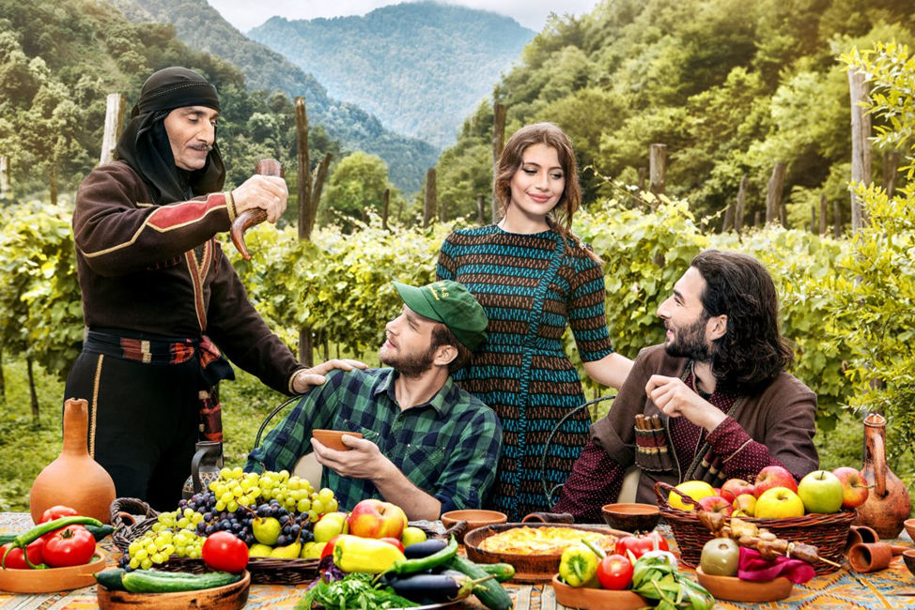
Вино с древних времен было ритуальным и мистическим напитком. Виноделие зародилось в Грузии 8 тысяч лет назад. Даже лингвисты утверждают, что слово «вино» произошло от грузинского слова «подмигнуть». Приглашаем Вас на праздник Ртвели – самый известный и самый вкусный праздник в Грузии! Для грузин лоза и вино – это философия и образ жизни, часть миропонимания грузина и в какой-то степени образ жизни. Для того чтобы осознать и прочувствовать все нюансы праздника, приглашаем вас разделить с нами эту поездку, где вы сможете увидеть плоды своего труда, сесть за грузинский стол, попробовать молодое вино, выслушав первый тост уважаемого тамады, и осознать, что счастье есть... Ваше путешествие в Грузинскую Тоскану запомнится надолго!
Программа тура:
1 день 13.09.24. СПБ-Магас -Тбилиси
• Вылет из СПб рейсом WZ-707 в Назрань в 08.00. Прилет в 11.55.
• Встреча в аэропорту, выезд в сторону границы с Грузией.
• прохождение КПП “Верхний Ларс”, трансфер в Тбилиси (в пути 2 часа)
• Наша первая остановка – Пасанаури - родина хинкалей в Грузии, гордость и визитная карточка грузинской кухни. Во времена битвы с персами местные хозяйки придумали это блюдо, чтобы раненые грузинские солдаты могли быстро восстановить свои силы. Начинку из рубленой питательной баранины с луком, чесноком и зеленью, заворачивали в тесто и формировали мешочки с аккуратными складочками. Плотный мешочек при варке сохранял сочной начинку и не давал вытечь целительному мясному бульону. Лепка хинкали это целое искусство, которое передается и шлифуется с древних времен. Каждая складка должна быть ровной. Вот мы и начнем наше путешествие с обеда, наслаждаясь едой и общением.
• Без вилок, ножей и ложек! По старой грузинской традиции хинкали едят руками. Сам процесс происходит так: держим хвостик, переворачиваем, аккуратно надкусываем и выпиваем сочный бульон. Потом кушаем тесто и мясо. Хвостик не едят, а оставляют на тарелке. Приятного аппетита!
• Нам же с вами пора в Тбилиси (в пути 1,5 часа).
• Прибытие в Тбилиси. Размещение в отеле Brosse Garden 4*.
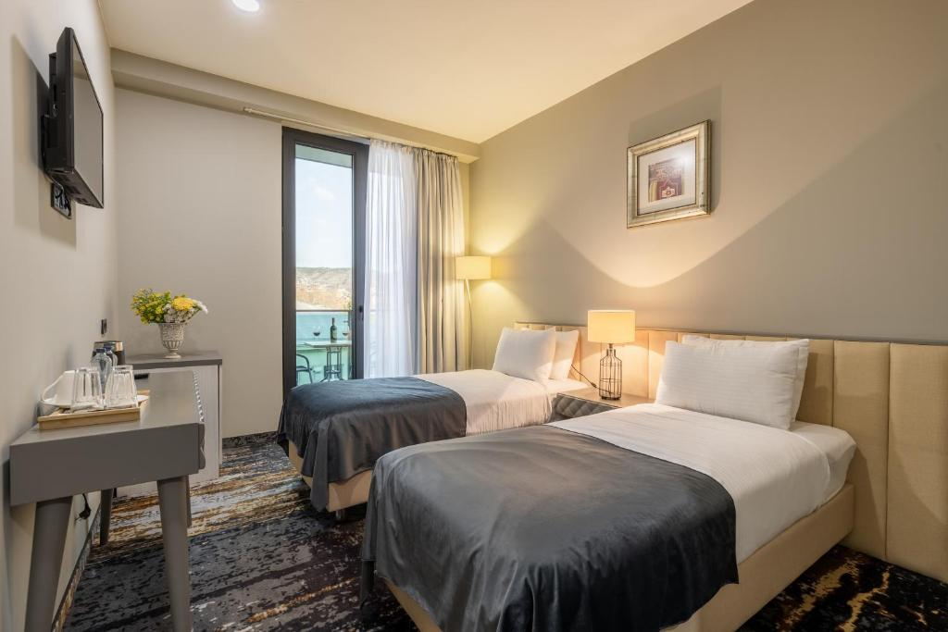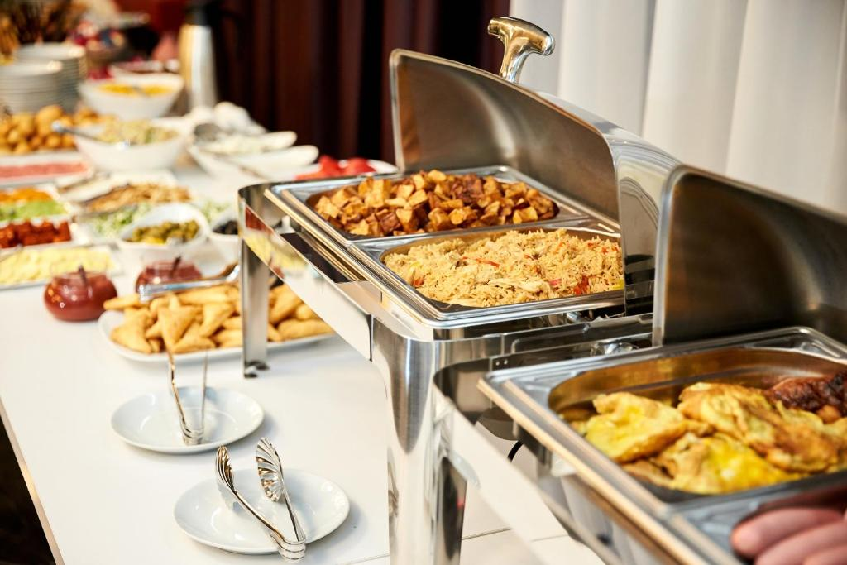
• Ночь в отеле.
2 день 14.09.24. Тбилиси.
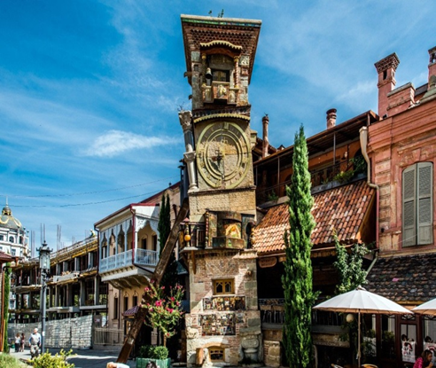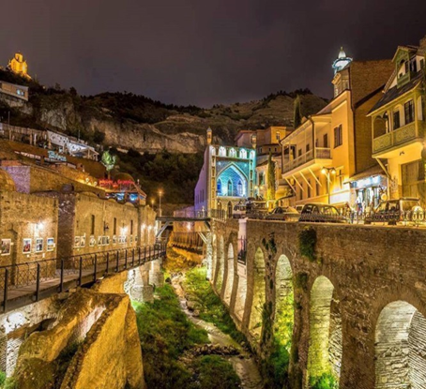
• Завтрак в отеле.
- Обзорная экскурсия по столице.
Неспешная прогулка позволит Вам насладиться местной архитектурой и достопримечатель-ностями, послушать рассказ о многовековой истории и современной жизни города. Посетим кафедральный собор Самеба (святой троицы), храм Метехи. Поднимемся на канатной дороге к крепости Нарикала (V в.) – за доп плату, а также прогуляемся к «Инжировому» водопаду.
Дальнейшая пешая экскурсия по старому городу приведет нас к «Абанотуба́ни» — кварталу в центре Тбилиси, известному своим комплексом бань (XVII-XIX вв.) и типичными для архитектуры Тбилиси нависшими деревянными резными балкончиками. Прогулка по улочкам Шардена, Ираклия II с осмотром современного «МОСТА МИРА» (представляет собой дугообразный пешеходный мост над рекой Кура), улицы Шавтели с церковью Анчисхати (VI в), резиденцией патриарха Грузии — Илии II и причудливой башенки кукольного театра Резо Габриадзе.
Посещение блошиного рынка на «Сухом мосту». Здесь можно найти сувениры на любой вкус — это пожалуй, единственное место такого скопления художников, их картин, торговцев антиквариатом и т.д.
Проезд по проспекту Шота Руставели. На проспекте расположено большое число правительственных, общественных, культурных и коммерческих строений, среди которых Парламент Грузии, церковь Кашвети, Академия наук Грузии, Национальный музей Грузии, театр оперы и балета, театр имени Шота Руставели, Тбилисский русский драматический театр имени А. С. Грибоедова и другие.
- По окончании экскурсии - свободное время.
- Ночь в отеле.
3 день 15.09.24. Тбилиси-Cигнаги-Телави.
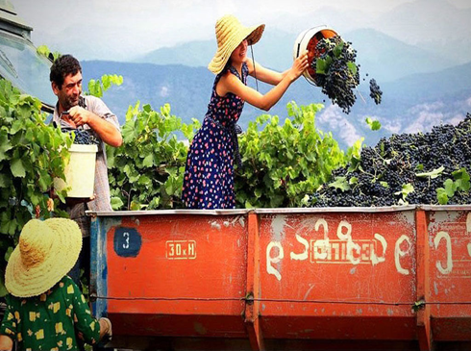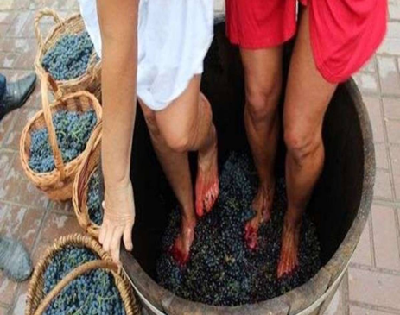
• Завтрак в отеле.
• Выезд из отеля с вещами.
Самым известным винодельческим регионом Грузии является Кахетия, известная всему миру как родина вина. Сердце Кахетии – Алазанская долина, вытянутая по течению реки Алазани на 150 км – это сплошной виноградник.
Ртвели - это старинный праздник сбора винограда - яркое и важное событие, в котором принимают участие и местные жители, и приехавшие гости. Собирается вся большая семья, все родственники, приходят друзья и соседи. И у всех есть работа. Ведь собирать виноград нужно очень быстро, когда ягоды уже набрали нужное количество сахара, а дожди еще не начались.
Женщины срезают спелый виноград, мужчины несут на телегу тяжелые корзины с виноградом. Затем виноград давят в сацнахеле. Женщины в процессе производства вина в старину участия не принимали. Считалось, что если женщина давит виноград, то вино получится переменчивым, как и ее характер. Но у дам было много работы. Из свежевыжатого сока нужно сварить тартар и приготовить чурчхелу – главное лакомство в Грузии. Вы же попробуете себя в роли Адриано Челентано из итальянского фильма «Укрощение строптивой» и сами будете давить ногами свежие гроздья. И только ближе к обеду, когда все дела сделаны, начнется веселый праздник. Вам понравится!
Грузинский стол ломится от простой крестьянской еды, поднимаются тосты и пьется великолепное грузинское вино.
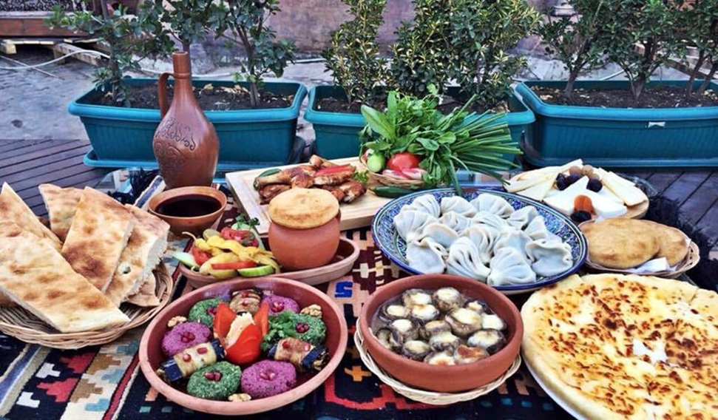
В течение дня: сбор и давка винограда, мастер класс хинкали, мастер класс чурчхела, мастер класс по выпечке хлеба в груз печи, обед в семье с вином.
• Экскурсия Сигнаги.
Мы продолжаем наше знакомство с этим винным краем в Сигнаги. Это не случайно, так как Сигнаги – это маленькая грузинская Италия. В городе сохранены замечательные образцы архитектуры жилых домов 19 века. Строения домов и сооружений представлены в стиле южно-итальянского классицизма с грузинскими элементами. Город впечатляет своей красотой и величественной историей.
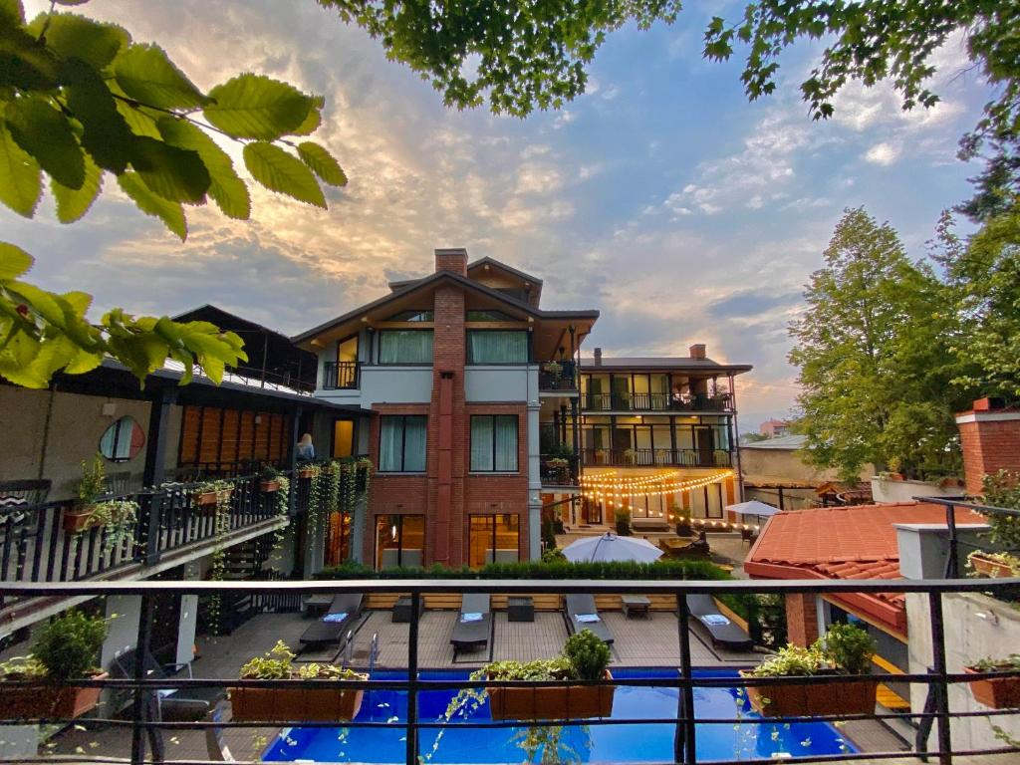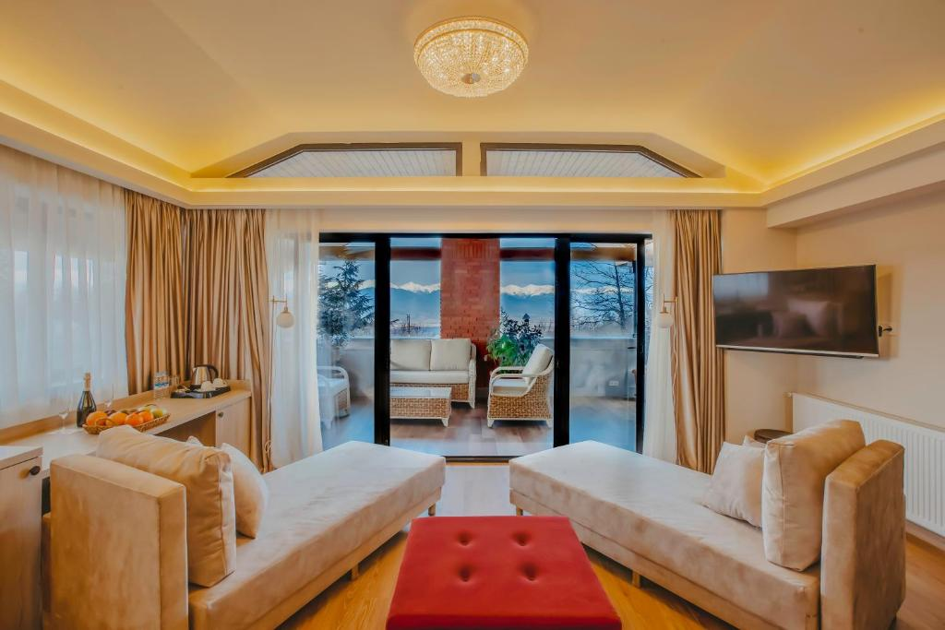
• Трансфер в г.Телави. Размещение в отеле Seventeen Rooms.
• Ночь в отеле.
4 день 16.09.2024. Кварели-Киндзмараули-Цинандали-Тбилиси
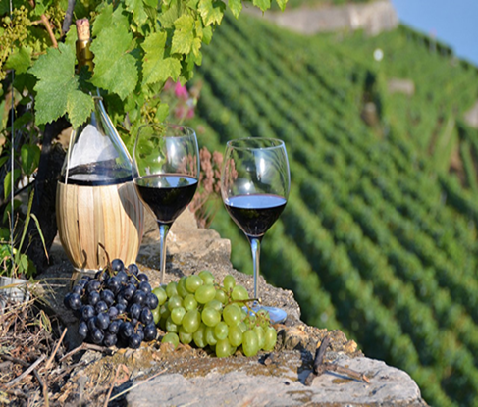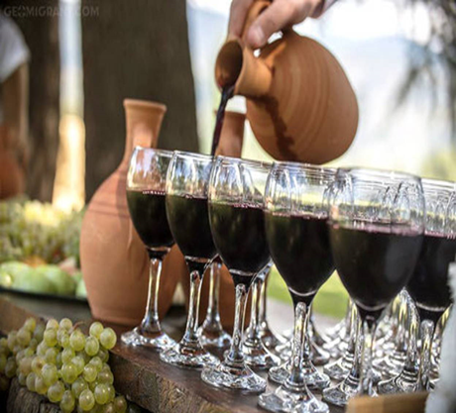
- Завтрак в отеле.
- Выезд на дегустацию грузинских вин. Исследуем винодельческие традиции этого региона и отправляемся на завод Киндзмараули.
- Когда разговор заходит о французском вине, сразу вспоминается Бордо. А вот когда разговор заходит о грузинском вине, люди, помнящие это вино со времён Советского Союза, непременно начинают вспоминать Киндзмараули, Саперави, Цинандали, Ркацители, - все эти сорта произрастают в регионе Кахетия, а именно в Алазанской долине.
• У нас всё по фен-шую - вначале дегустация, а потом осмотр производства. Дегустация включает в себя 4 вида вина: "Ркацители квеври" (13 градусов, белое). Второе - белое полусладкое "Киси". Третье - красное сухое "Мукузани". Четвёртое - красное полусладкое "Киндзмараули".
• С дегустацией покончено, улыбающиеся и слегка покачивающие вы отправитесь на экскурсию. В так называемом "музее" можно познакомиться с древнейшей технологией производства вина. Во дворе завода можно ознакомиться с производством "европейским" методом. Далее спускаемся в святая святых винзавода - в винохранилище. Уникальный температурный режим погребов - идеальное решение для винного "банка", иными словами, вы можете купить вино и оставить его в специальной "ячейке" на длительное хранение, естественно, за плату. Подсказка! Купите самое необычное - сухое белое Мцване Кахури (аромат инжира и персика).
• Продолжаем знакомиться с винной Грузией.
- Обед.
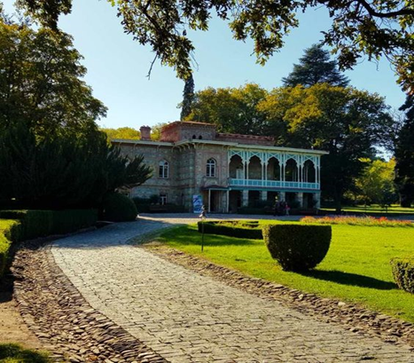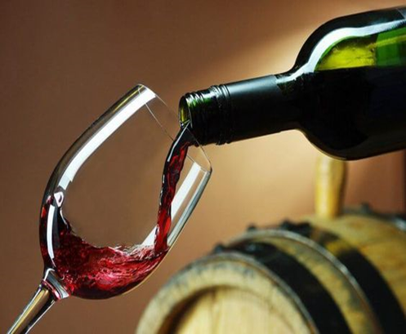
• Переезд в Цинандали.
• Города Кахетии хранят память и историю Грузии. У Цинандали славное прошлое. Во-первых, благодаря Александру Чавчавадзе, заложившему винные погреба, во-вторых, благодаря императорской семье, превратившей их в завод, способный хранить свыше миллиона литров, и, наконец, в-третьих, благодаря советской власти, прославившей его на всю страну. До сих пор "Цинандали" не просто название места происхождения или марки вина, это слово-бренд как "Боржоми". Но прежде чем мы продегустируем вина региона, мы отправимся на экскурсию в Дом музей Чавчавадзе.
• Это место известное, и во многом символичное. Отсюда началась европеизация Грузии, отсюда началось грузинское виноделие в том виде, который мы имеем сейчас, отсюда же началась грузинско-русская интеграция. Сейчас здесь находится музей, парк, винохранилище и дегустационный зал. Здесь вроде бы бывал Лермонтов и Пушкин, и здесь Грибоедов признавался в любви Нине Чавчавадзе. Пройдемте в главный культурно интеллектуальный центр Грузии, колыбель европейской цивилизации , дом музей княжеского рода Чавчавадзе , который собирал людей искусства, мыслителей, прогрессивных государственных деятелей. А потом погуляем по красивейшему саду усадьбы, где впервые встретились будущие супруги Александр Грибоедов и Нино Чавчавадзе.
- Переезд в Тбилиси
- Размещение в отеле Brosse Garden 4*
- Ночь в отеле.
5 день 17.09.2024 Тбилиси
- Завтрак в отеле.
- Свободный день.
Мы намеренно оставили Вам свободный день для того, чтобы Вы смогли почувствовать колорит Тбилиси, и в свободном режиме, спокойно, прогуляться по центру города. Во-первых, нужна небольшая пауза в туре. А во-вторых, должно оставаться личное пространство для знакомства с городом. Тбилиси насыщен достопримечательностями, как запечённый гусь яблоками. Мы лишь порекомендуем побывать там, где бывали сами.
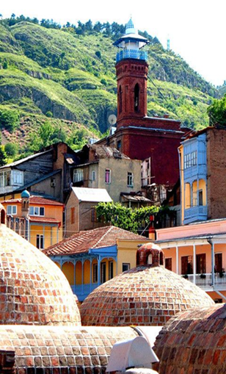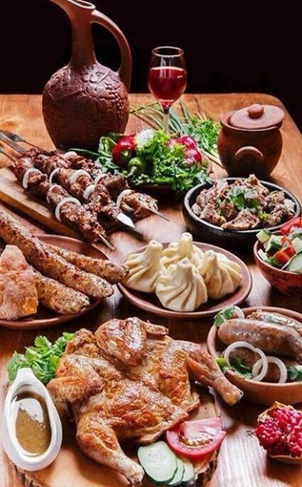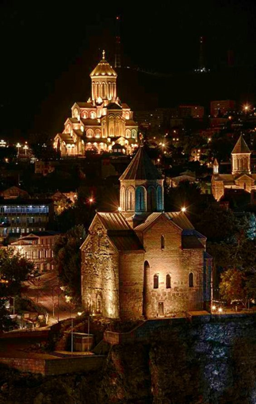
Мы намеренно оставили Вам свободный день для того, чтобы Вы смогли почувствовать колорит Тбилиси, и в свободном режиме, спокойно, прогуляться по центру города. Во-первых, нужна небольшая пауза в туре. А во-вторых, должно оставаться личное пространство для знакомства с городом. Тбилиси насыщен достопримечательностями, как запечённый гусь яблоками. Мы лишь порекомендуем побывать там, где бывали сами.
• Этот день для неспешных прогулок по набережной и изогнутым улочкам старого города. На уличных верандах кафе можно сидеть в тени деревьев и наслаждаться ароматом кофе, смешавшимся с запахов цветов.
• Одно место Вы просто обязаны посетить, совместив тягу к прекрасному и поход в комплекс бань Абанотуба́ни. Ещё древние римляне знали про это лечебное место. Когда-то наш выбор пал на самую красивую и известную - на Пёструю или Голубую, или Орбелиановскую баню, тем более, что её посещали классики литературы. Александр Сергеевич знал толк в плотских удовольствиях, поэтому, посетив Кавказ, не преминул поплескаться в этом заветном месте. Чтобы оздоровиться, как снаружи, так и изнутри, и дать передышку душе, измученной сухим и полусухим "нарзаном", выберите ароматный чай и мёд после парной. Драгоценности из серебра и золота нужно снимать, так как одни от серных испарений потускнеют, другие - могут оставить ожог.
Свободное время можно разделить на три прогулочных маршрута.
• Прогулочно-тусовочный маршрут:
• 1. ПЛ. МЕЙДАН И УЛИЦА ШАРДЕНИ от метро Авлабари (Avlabari) сперва натыкаетесь на героев фильма "Мимино", затем по Винному спуску идёте вниз до пл. Мейдан —центральной площади Тбилиси, куда стекаются все дороги исторической части города. Если хочется поужинать, то советуем сделать это именно здесь, в ресторане "Pasanauri". Выпить бокал грузинского вина или рюмку чачи можно на главных тусовочных улицах Shardeni и Rkinis Rigi. Начинаются они прямо напротив пл. Мейдан. Здесь сконцентрирована вся ночная жизнь Тбилиси. Куча ресторанов и кафе с живой музыкой на любой вкус, от классики и джаза до западной попсы. Цены выше среднего.
• 2. МОСТ МИРА И УЛИЦА ШАВТЭЛИ— это пешеходная улочка с кучей всевозможных кафе и ресторанчиков, со свисающими гроздями винограда и приятной уютной атмосферой. Здесь же расположены здания Патриархата Грузии, Церковь Рождества Девы Марии, театр марионеток Резо Габриадзе и одноимённое кафе.
• 3. ОСТАТКИ СТАРОЙ КРЕПОСТНОЙ СТЕНЫ НА УЛ. ПУШКИНА. Здесь же можно полюбоваться и на остатки старой крепостной стены цитадели Нарикала.
• 4. ПЛОЩАДЬ СВОБОДЫ - откуда, как правило, стартуют вечерние экскурсии.
• МАРШРУТ ВТОРОЙ - обзорно-видовой.
• 5. ПРОСПЕКТ РУСТАВЕЛИ, по которому вечером так любит гулять столичная грузинская молодежь. Здесь тебе и подсвеченные здания вдоль проспекта, и витрины брендовых магазинов, и фонтан у бывшего парламента Грузии. Когда будете прогуливаться по пр Руставели обязательно загляните в кафе "Воды Лагидзе", чтобы попробовать одноименный газированный напиток с более чем вековой историей. Советуем заказать сливочный, он самый вкусный! Лагидзе — это настоящий грузинский бренд.
• 6. ТБИЛИССКИЙ ФУНИКУЛЕР работает практически круглосуточно — c 09:00 до 04:00. А значит что? Правильно! Можно подняться на самый верх и насладиться видом на ночной Тбилиси. Оно того стоит.
• 7. БАР В RADISSON BLU IVERIA HOTEL - отличная комфортная альтернатива фуникулеру — бар на 18-ом этаже отеля. Вид на вечерний город просто великолепен! Цены в баре существенно выше средних.
• МАРШРУТ ТРЕТИЙ - прогулочно-дегустационный.
• 8. ПРОСПЕКТ ДАВИДА АГМАШЕНЕБЕЛИ, который совсем недавно был реконструирован и теперь выглядит просто потрясающе!
• 9. ВИННАЯ ГАЛЕРЕЯ - немного опьянев от красоты, идёте в настоящий винный погреб, что расположен в подвале винной галереи на соседней ул. М. Цинамдзгвришвили, 39. Именно здесь продают недорогое разливное домашнее вино. Там же и дегустации. Работает магазин с 9:00 до 21:00.
• Сразу после загляните в набирающий популярность ресторан "Shavi Lomi", что вполне подойдет для приятного вечера, а коктейльчик лучше пропустить в хипстерской "Фабрике" – модное пространство, центр творчества.
• Закончить вечер в Jazz Cafe под звуки лёгкого джаза — бесценно. Хотя, это дело вкуса, разумеется.
• Самые выносливые из вас могут попробовать соединить все три маршрута в один. Но мы не рекомендуем подобные забеги, потому как почувствовать дух и атмосферу Тбилиси можно только не спеша, медленными глотками. Точно так же, как пьют хорошее грузинское вино.
• Ночь в отеле.
6 день 18.09.24. Мцхета-Уплисцихе
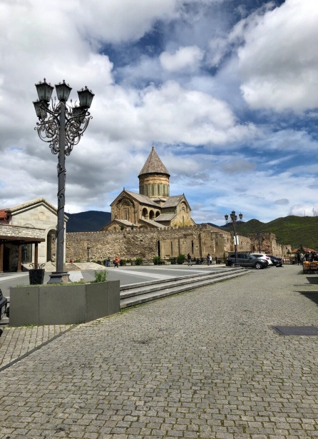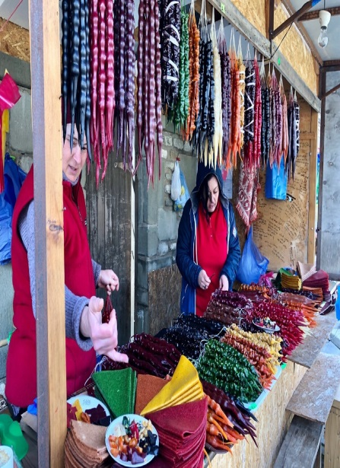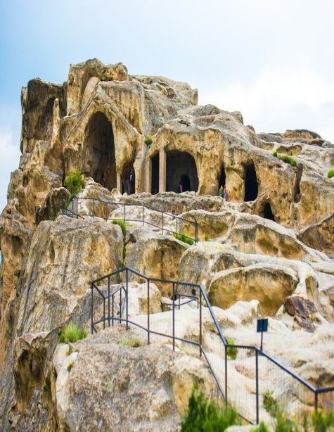
- Завтрак в отеле.
- Выезд на экскурсию по древней столице Грузии — Мцхете (Второй Иерусалим) – древнейший, очень красивый город, первая столица Грузии, внесенный в число памятников всемирного наследия ЮНЕС О.
Согласно старинной хронике Давида Багратиони, город был основан легендарным царем Мцхетосом, сыном артлоса — первого правителя Иберии, в середине I тыс. до н. э. Городу более 2500 лет и он целиком находится под охраной ЮНЕСКО. В средние века Мцхета оставался ремесленным и религиозным центром, так как там находилась резиденция католикоса — главы грузинской церкви.
- Посещение кафедрального Собора Светицховели (1010-1029 гг.), в основании которого захоронена одна из главных христианских святынь Хитон Господень, а также место захоронения многих грузинских царей.
- Посещение древнего храма-монастыря Джвари (VI в.). На крутом откосе, на самом краю скалы возвышается монастырь Джвари — один из самых замечательных образцов древнегрузинского зодчества и без преувеличения, один из самых популярных памятников Грузии
- Переезд в Уплисцихе, высеченный в скалах в Грузии. Если вы никогда раньше до этого не бывали в пещерных городах – начните именно с Уплисцихе. Объясним, почему.
Город в скалах входит в число древнейших поселений Кавказа. Он появился еще до нашей эры (3 тыс. лет назад). Всего на этом месте было высечено 700 гротов, в которых находились жилые помещения, аптека, тронный зал, пекарня, винодельня, храм, амфитеатр и даже тюрьма (все это вы увидите во время экскурсии). Не все сохранилось до наших времен. К XIX в. город полностью скрылся за толщей песка, и только к середине прошлого столетия его раскопали и снова сделали доступным для туристов. Сейчас Уплисцихе насчитывает 150 пещер, которые занимают в целом 4 кв. км! Комплекс входит в Список всемирного наследия и охраняется ЮНЕСКО.
До принятия христианства город был культурным и религиозным центром язычников. Они делали жертвоприношения богам земли, воды и солнца в специальных помещениях. Это впечатляет! Особенно интересен зал царицы Тамары с красивыми каменными арками. Считается, что она была коронована именно в этом зале.
• Возвращение в Тбилиси (80 км. Время в пути – около 1 ч 40 мин.)
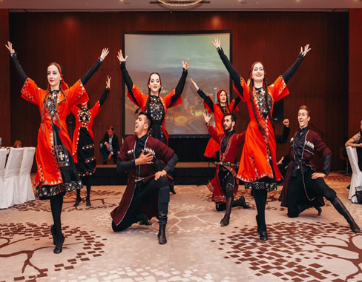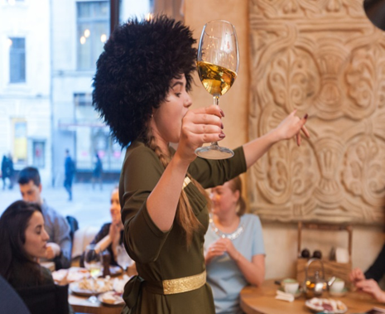
• Приглашаем вас в атмосферное место с прекрасной кухней. Вас ждет ужин с программой в ресторане Мравалджамиери! Этот ресторан является лучшим местом, сочетающим Грузинский и Европейский стиль. Для отдыха компанией – просто классное место!
• Ночь в отеле.
7 день 19.09.24. Тбилиси-Ананури-Гергети
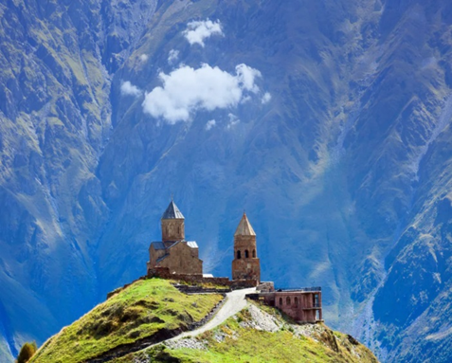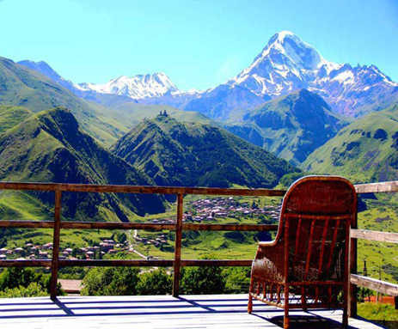
- Завтрак в отеле.
- Выезд из отеля с вещами.
- Экскурсия: Ананури, Гудаури, Жинвали, Гергети.
- Всего в 70 км от Тбилиси расположена крепость Ананури. Мы проедем по Военно-Грузинской дороге, которая сама по себе является достопримечательностью страны. Путь, воплощающий Кавказ! Замок Ананури представляет собой оборонительное сооружение, возведенное в позднефеодальную эпоху Грузии. Расположена крепость на берегу Жинвальского водохранилища, на которое со стороны Ананури открывается потрясающий вид. В средние века крепость играла ключевую роль, закрывая собой проход к центральной части страны через ущелье Арагви.
- Проехав по Военно-Грузинской дороге, вы, как по ниточке, соберёте главные впечатления Кавказских гор: пейзажи, сошедшие со страниц фэнтези-книг, ожившие истории прошлого и ароматы сочного мяса с тестом. А у храма в Гергети, стоящего вплотную к небесам, восхититесь видом на величественный потухший вулкан Казбек — его снежная шапка увенчает путешествие и станет главным фрагментом Кавказского «пазла». (подъем на джипах за доп плату!)
- Обед в Пасанаури.
- Прибытие в Казбеги. Размещение в Paramount Kazbegi .
- Ночь в отеле.
8 день Окончание программы.
- Ранний завтрак в отеле.
- Трансфер Казбеги-Магас
- Вылет в СПб рейсом WZ-708 в 12.45. Прибытие в СПб в 16.45.
В стоимость программы включено:
- а/перелет СПб-Магас-СПб (с багажом 20 кг)
- трансфер а/п-отель-а/п
- размещение в отелях: Brosse Garden (5 ночей в Тбилиси), Seventeen Rooms (1 ночь в Телави), Paramount Kazbegi (1 ночь в Казбеги). *Рейтинги отелей выше 9 по 10 бальной шкале Booking!
- питание: завтраки в отелях,3 обеда, 2 ужина
- экскурсионное обслуживание по программе
- участие в празднике Ртвели
- медстраховка
В стоимость тур не включено:
• чаевые гиду и водителю
• расходы личного характера
Внимание! В туре возможны незначительные изменения по программе, а также замена отелей на аналогичные.

